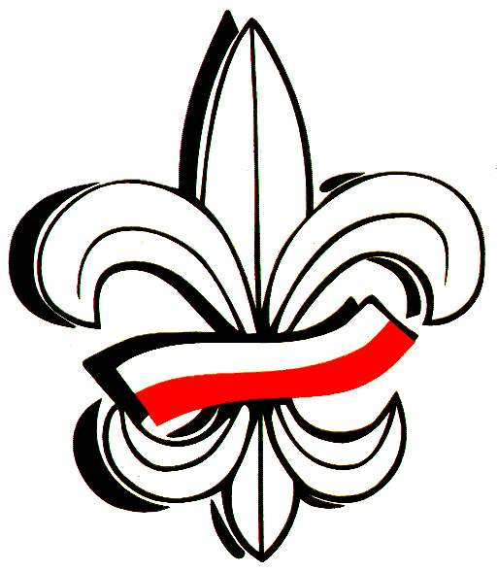
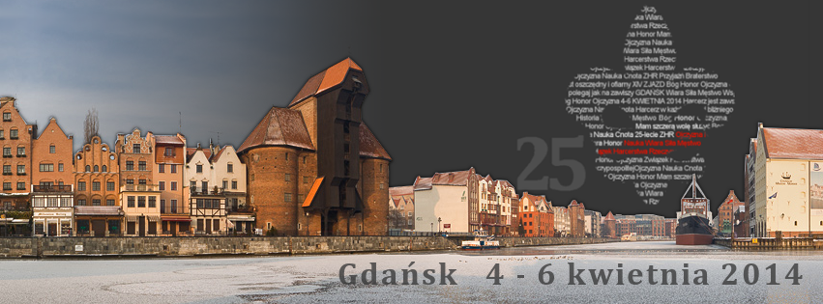

KALENDARIUM ZJAZDÓW
- I Zjazd ZHR – 1-2.04 1989 – Sopot
- II Zjazd ZHR – 30.11-01.12 1990 – Wrocław
- Nadzwyczajny Zjazd ZHR – 3.10 1992 – Warszawa
- III Zjazd ZHR – 26-28.02 1993 – Warszawa
- IV Zjazd ZHR – 25-26.02 1995 – Warszawa
- V Zjazd ZHR – 2-3.03 1997 – Otwock
- VI Zjazd ZHR – 16-17.10 1999 – Warszawa
- VII Zjazd ZHR – 22-24.11 2001 – Warszawa
- VIII Zjazd ZHR – 26-28.03 2004 – Gdynia
- IX Zjazd ZHR – 21-23.04 2006 – Warszawa
- X Zjazd ZHR – 11-13.04 2008 - Warszawa
- XI Zjazd ZHR – 23-25.04 2010 - Warszawa
- XII Zjazd ZHR – 20-22.04.2012 – Warszawa
- Nadzwyczajny Zjazd ZHR – 08.09.2012 - Częstochowa

HISTORIA ZJAZDÓW
I Zjazd ZHR – odbył się w Sopocie, 1 i 2 kwietnia 1989 roku. W zjeździe wzięło udział 424 delegatek i delegatów z całego kraju. Uchwalono Statut ZHR, wybrano władze, m.in. przewodniczącego ZHR – hm. Tomasz Strzembosz, naczelnika ZHR – hm.Krzysztof Stanowski.
II Zjazd ZHR – odbył się we Wrocławiu, trwał dwa dni (30 listopada do 1 grudnia 1990 roku) z udziałem 204 delegatek i delegatów z całego kraju. Na zjeździe podjęto 8 Uchwał, dokonano podziału na dwie autonomiczne organizacje: Harcerzy i Harcerek. Przewodniczącym został ponownie hm. Tomasz Strzembosz, nowym naczelnikiem – hm. Tomasz Maracewicz, a naczelniczką – hm. Bogusława Pasieka-Butkiewicz
Nadzwyczajny Zjazd ZHR – który odbył się 3 października 1992 w Warszawie, został zwołany, aby podjąć decyzję o zjednoczeniu ZHR i ZHP-1918. Honorowym gościem zjazdu był prymas Polski kardynał Józef Glemp.
III Zjazd ZHR – odbył się w Warszawie w dniach 26-28 lutego 1993 roku. W zjeździe wzięło udział 248 delegatek i delegatów. Honorowym przewodniczącym został hm. Tomasz Strzembosz, przewodniczącym – hm. Wojciech Hausner, naczelniczką – hm. Maria Kuczma, naczelnikiem – hm. Marcin Jędrzejewski. Na zjeździe wręczono również sztandar Związkowi Harcerstwa Rzeczypospolitej przez fundatorów.
IV Zjazd ZHR – odbył się 25 i 26 lutego 1995 roku w Warszawie. Nastąpiły poważne zmiany w statucie, wykreślono otwartość światopoglądową i możliwość składania Przyrzeczenia Harcerskiego na Dobro Najwyższe. Wybrano władze: przewodniczący – hm. Feliks Borodzik, naczelniczka harcerek – hm. Urszula Kret i naczelnik harcerzy – hm. Marcin Jędrzejewski.
V Zjazd ZHR – obradował w dniach 1 i 2 marca 1997 roku w Otwocku. Wybrano władze: przewodniczący – hm. Feliks Borodzik, naczelniczka harcerek – hm. Urszula Kret i naczelnik harcerzy – hm. Adam Komorowski.
VI Zjazd ZHR – obradował w dniach 16 i 17 października 1999 roku w Warszawie. Zakończył się nieudaną próbą zamiany paragrafu 4 punktu 4 Statutu, który brzmiał: "Związek jest organizacją chrześcijańską, otwartą na wszystkich, których postawa jest zgodna z Przyrzeczeniem i Prawem Harcerskim." Wybrano władze: przewodniczący – hm. Piotr Koj, naczelniczka harcerek – hm. Ewa Borkowska-Pastwa i naczelnik harcerzy – hm. Adam Komorowski.
VII Zjazd ZHR – obradował w dniach 22-24 listopada 2001 roku w Warszawie. Delegaci nie wprowadzili istotnych zmian ideowych czy też organizacyjnych w Związku. Proponowana poprawka do statutu stwierdzająca chrześcijański charakter ZHR nie została przyjęta. Wybrano władze: przewodniczący – hm. Piotr Koj, naczelniczka harcerek – hm. Ewa Borkowska-Pastwa i naczelnik harcerzy – hm. Paweł Zarzycki.
VIII Zjazd ZHR – obradował 26 do 28 marca 2004 roku w Gdyni. VIII Zjazd wprowadził do Statutu ZHR-u kilka poprawek, z których najważniejsza określa, że instruktorki i instruktorzy ZHR-u są chrześcijanami (czego deklaracja stała się jednym z wymagań uzyskania stopnia instruktorskiego). Wybrano władze: przewodniczący – hm. Kazimierz Wiatr, naczelniczka harcerek – hm. Magdalena Masiak i naczelnik harcerzy – hm. Paweł Zarzycki.
IX Zjazd ZHR – obradował w dniach 21-23 kwietnia 2006 roku w Warszawie. Wprowadził do Stautu ZHR kilka poprawek, stanowiących m.in. że nie można łączyć członkostwa w Sądzie Harcerskim, Komisji Rewizyjnej ZHR z udziałem w innych władzach Związku z wyjątkiem udziału w Zjeździe ZHR oraz zjazdach okręgów. Dopisano do działań ZHR informację wymaganą przez ustawę o organizacjach pożytku publicznego. Wybrano władze naczelne: przewodniczącym został hm. Marcin Jędrzejewski, naczelniczką harcerek ponownie hm. Magdalena Masiak, a naczelnikiem harcerzy hm. Michał Sternicki.
X Zjazd ZHR – obradował w dniach 11-13 kwietnia 2008 roku w Warszawie. Wybrano władze naczelne: przewodniczącym został hm. Michał Butkiewicz, naczelniczką harcerek hm. Maria Brzeska-Deli, a naczelnikiem harcerzy hm. Michał Sternicki.
XI Zjazd ZHR – obradował w dniach 23-25 kwietnia 2010 roku w Warszawie. Wybrano władze naczelne: przewodniczącym został hm. Michał Butkiewicz wybrany na drugą kadencję pokonując hm. Ireneusz Dzieszko stosunkiem głosów 168 do 65. Naczelniczką harcerek została ponownie hm. Maria Brzeska-Deli, na naczelnika harcerzy wybrano hm. Radosława Podogrockiego.

XII Zjazd ZHR – obradował w dniach 20-22 kwietnia 2012 roku w Warszawie. Wybrano władze naczelne: przewodniczącym została hm. Ewa Borkowska-Pastwa, na naczelniczkę wybrano hm. Katarzynę Bieroń, natomiast naczelnikiem został hm. Sebastian Grochala.
Nadzwyczajny Zjazd ZHR – obradował 8 września 2012r. w Częstochowie. Przedmiotem obrad były wyłącznie sprawy, dla których został zwołany tj. 1. Podjęcie uchwały o przystąpieniu do Polskiej Rady Organizacji Młodzieżowych (PROM). 2. Zmiany w Statucie ZHR związane z tym przystąpieniem oraz z bardziej efektywnym wykorzystaniem składki programowej (uchwalonej na XII Zjeździe ZHR). 3. Przyjęcie okolicznościowej uchwały
w sprawie XXX-lecia pierwszej Pielgrzymki Harcerek i Harcerzy do Częstochowy, podczas której złożono wotum z Prawem i Przyrzeczeniem Harcerskim

